Media Contact:
James Lovett
07885599932
james@front9group.com

FOR IMMEDIATE RELEASE

CLEVELAND GOLF PRESENTA DOS LÍNEAS ADICIONALES
DE PUTTERS HB SOFT

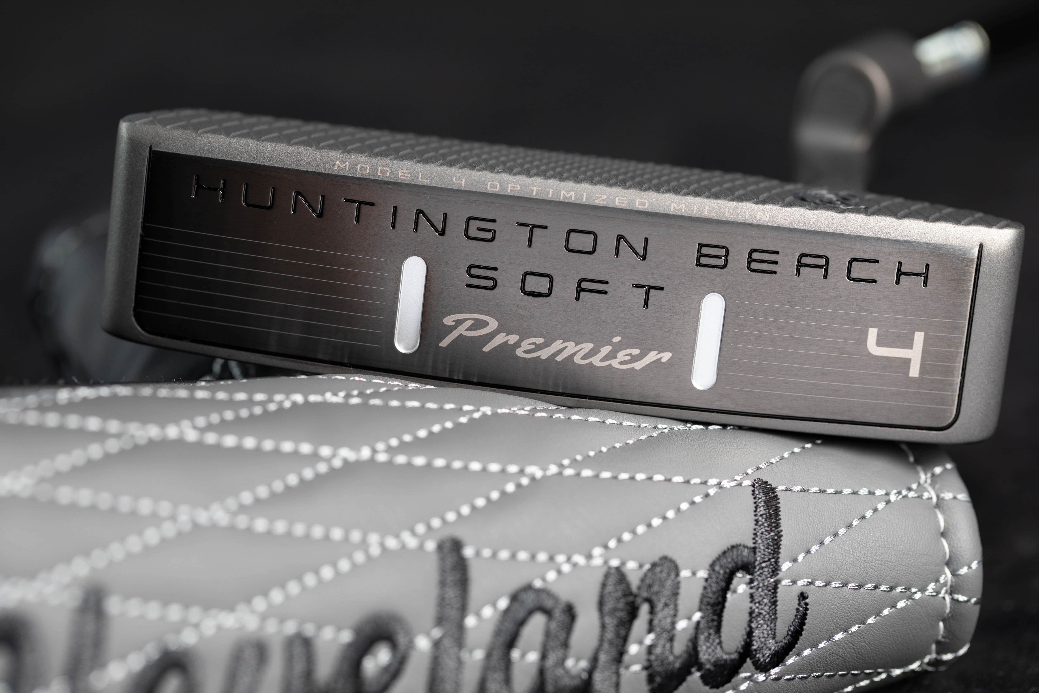
San Juan de Luz – XXXXX – Cleveland Golf® se complace en presentar los nuevos putters Huntington Beach SOFT Premier, además de una serie de nuevos modelos de Huntington Beach SOFT. Descubra una nueva experiencia prémium en el golpe corto y la seguridad de acertar más hoyos con el nuevo putter Huntington Beach SOFT Premier, que se pondrá a la venta el 20 de marzo de 2021.

"El Huntington Beach SOFT Premier saca partido del éxito que tiene nuestra línea actual de putters", afirma Joe Miller jefe de producto en Cleveland Golf Europe. "Gracias a sus nuevas formas de cabeza, un elegante diseño y un sistema de fitting para todo tipo de golpes, hemos desarrollado un putter que ayudará a cualquier golfista a mejorar su rendimiento en el green".

La base del Huntington Beach SOFT Premier es la tecnología patentada Speed Optimized Face Tecnhology (SOFT) de Cleveland Golf. SOFT da solución a un elemento crucial en el putt: el control de la distancia. SOFT normaliza la velocidad del putt en toda la cara del putter.

El centro de la cara cuenta con una mayor concentración de líneas fresadas, disminuyendo la frecuencia de estas a medida que nos alejamos del centro. A diferencia de otras tecnologías similares presentes en otros putters, SOFT va un paso más allá poniendo a su disposición un modelo específico de fresado en cada modelo, para así poder ofrecer un mejor control de la distancia, sin importar la forma del putter.

Lo que diferencia al Huntington Beach SOFT Premier es un acabado satinado en gris que aporta un aspecto de calidad y elegante, al tiempo que reduce los reflejos.

El Huntington Beach SOFT Premier cuenta con dos empuñaduras específicas para el putter para así lograr un rendimiento de putt óptimo con cada tipo de golpe. Para golpes en arco moderados, o muy pronunciados, la empuñadura Lamkin SINKFIT Skinny Pistol, en combinación con un contrapeso en parte baja de la punta, facilita la rotación de la cabeza del palo. Mientras que la empuñadura Lamkin SINKFIT Pistol más grande y el diseño de cara equilibrado resultan perfectos para golpes rectos atrás-adelante.

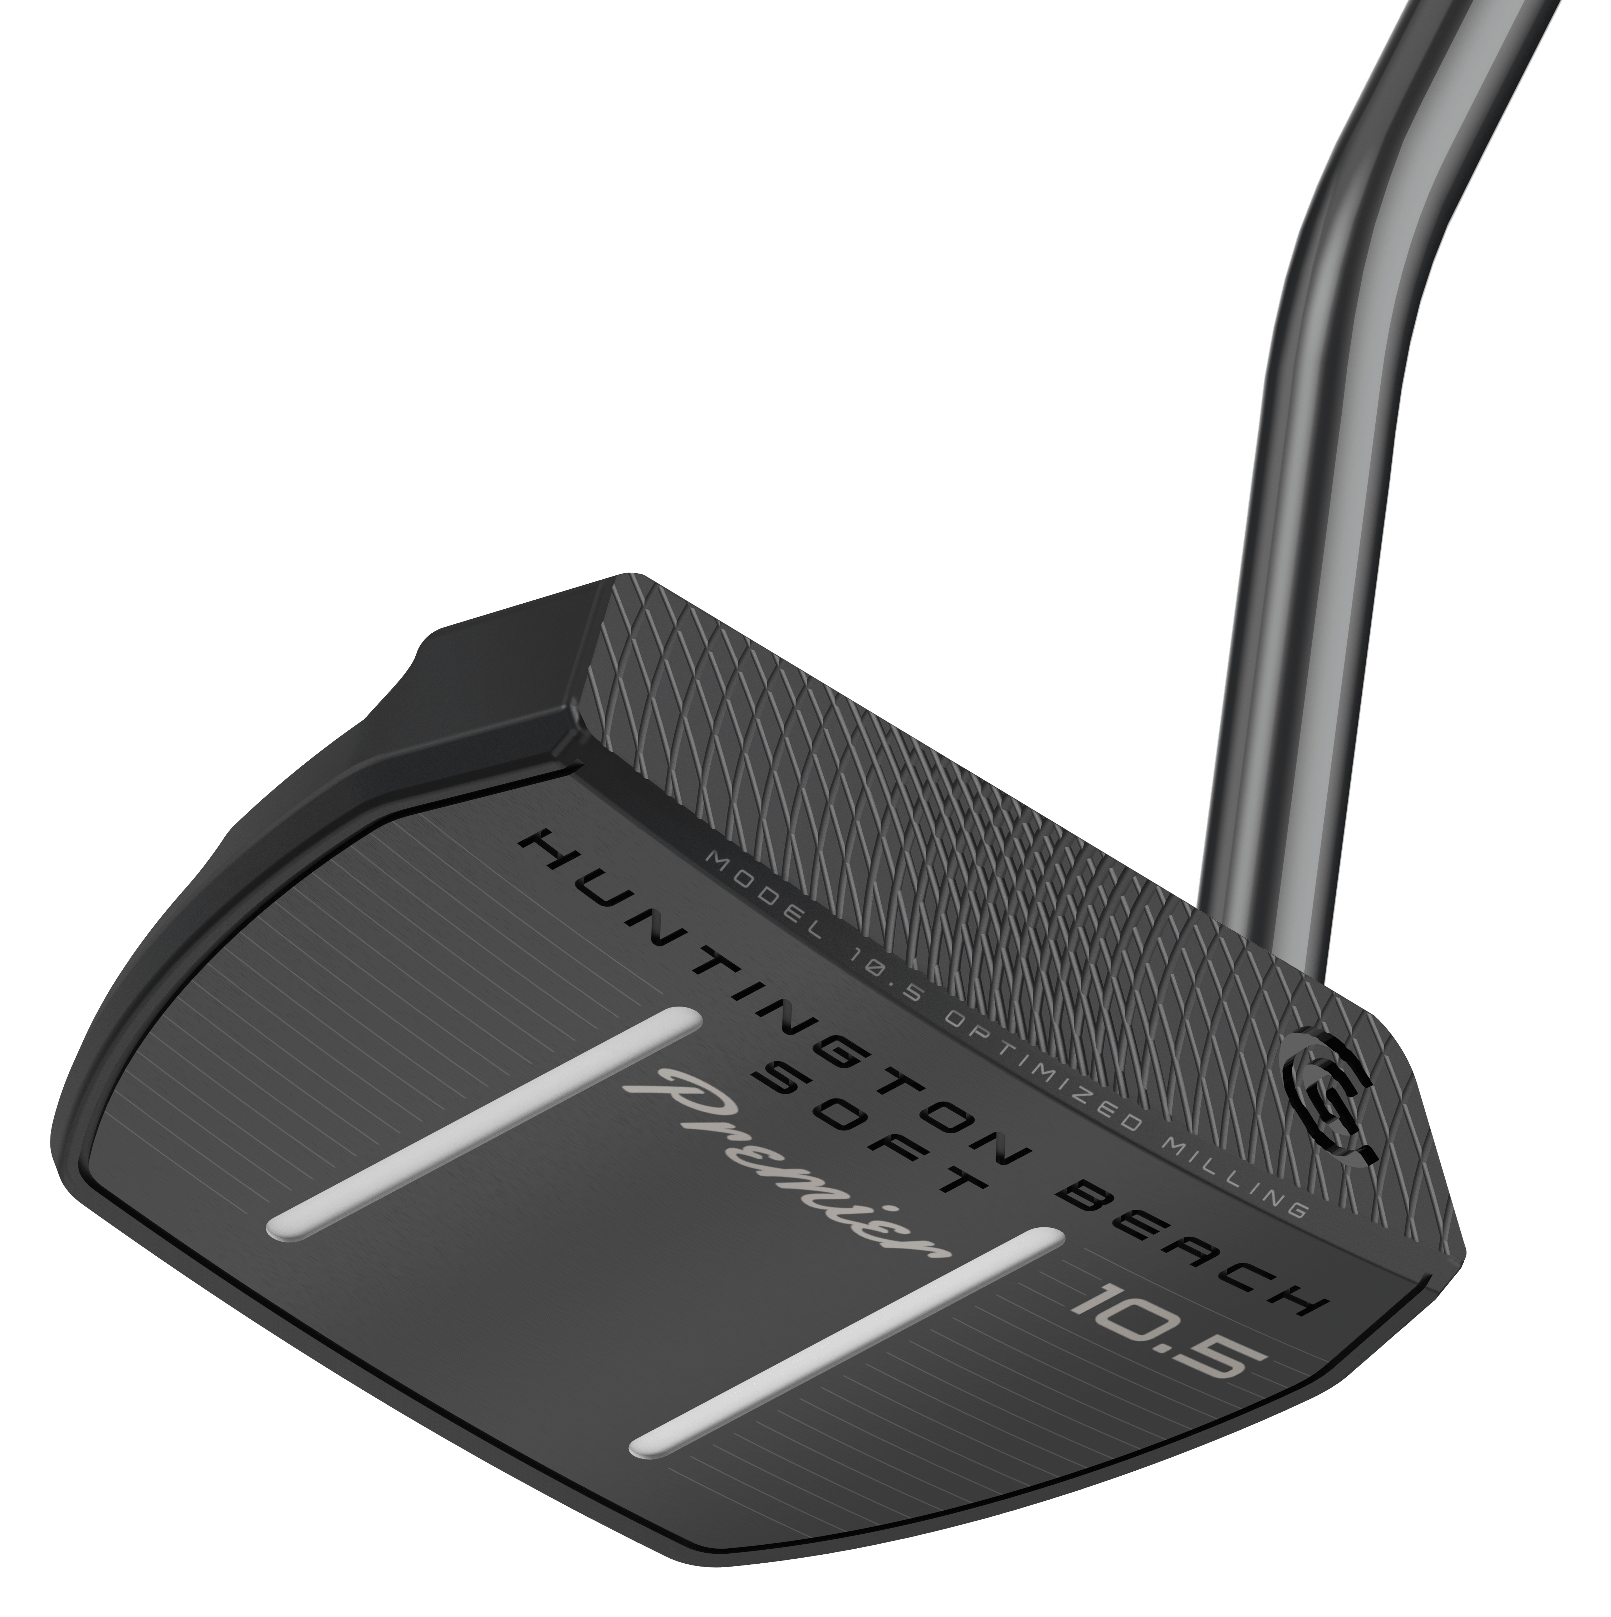
Innovaciones clave dentro del Huntington Beach SOFT Premier:

- Acabado Gris Satinado: El elegante recubrimiento PVD en gris satinado ofrece un aspecto prémium y transmite confianza.
- SOFT - Tecnología de Cara Optimizada para Velocidad: Al garantizar un control de velocidad y rendimiento de distancia constantes, la tecnología patentada Speed Optimized Face de Cleveland normaliza la velocidad de la bola en toda la cara del putter, incluso en los golpes descentrados.
- Sistema de fitting del putter: Con dos opciones diferentes de empuñadura, el nuevo Huntington Beach SOFT Premier ofrece un ajuste preciso basado en su tipo de golpe y preferencia de modelo.
- Cara fresada de precisión: Un singular patrón de fresado CNC en diamante aumenta la fricción consiguiendo una rodada más sólida y una sensación más suave al impactar.

Además, Cleveland Golf presenta ocho nuevas formas probadas en el Tour para la colección Huntington Beach SOFT. Los nuevos lanzamientos ofrecen un sistema de fitting parecido.

Para golpes en arco moderados o muy pronunciados, la empuñadura Pistol del Huntington Beach SOFT viene de serie, mientras que para los golpes rectos atrás-adelante se aprovecha de una empuñadura de gran tamaño de Huntington Beach SOFT.

Los putters Huntington Beach SOFT Premier están a la venta por 149 €/139 CHF/1399 SEK/139 £, mientras que los nuevos modelos de los putters Huntington Beach SOFT están a la venta por 129 €/ 139 CHF/1399 SEK/ 119 £.

Para descargar imágenes de alta resolución, el manual de producto y otros materiales HAGA CLIC AQUÍ.

Para obtener más información sobre los putters Huntington Beach SOFT Premier, visite: http://www.clevelandgolf.eu

ACERCA deCleveland® Golf:
Con sede en San Juan de Luz, Francia Cleveland® Golf Europe forma parte de la familia de Sumitomo Rubber Industries, Ltd. y goza de una fuerte presencia en los campeonatos internacionales. Entre su equipo de golfistas profesionales se encuentran Shane Lowry Graeme McDowell, Keegan Bradley, Hideki Matsuyama, Inbee Park, así como muchos otros. Cleveland® Golf, fundado en 1979, es un fabricante de equipamientos líder, especializado en tecnologías para el juego corto y soluciones que benefician a todos los golfistas. Cleveland® Golf se mantiene firme en su compromiso de ofrecer "material de golf de primera calidad probado en campeonatos a los golfistas apasionados que buscan mejorar su rendimiento, así como su experiencia en la práctica del golf". Para obtener más información, visite nuestra página web en www.clevelandgolf.eu.

